РЫБАЛЬЧЕНКО А.Ф.

Рассказ

«Бессмертный полк»

2019

Без вести пропавшие

«Мне кажется, что солдаты, пропавшие без вести, погибли самой страшной смертью, а их не хотят признать погибшими при защите Родины» М.Ф. Пипченко
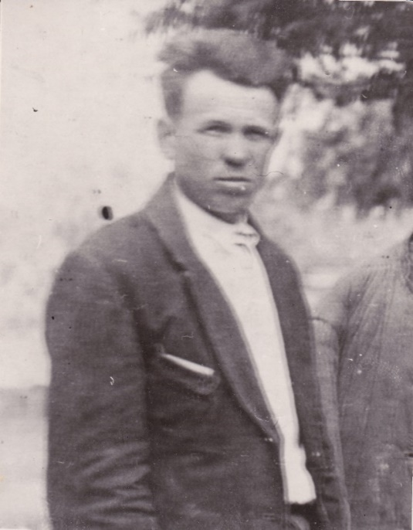
Мы с Валентином встретились нежданно-негаданно в начале мая 1982 года. Одна судьба свела нас в санатории №56 Рузского районе Московской области. Я- кадровый офицер Советской армии, в 1939 году окончивший 1-е Московское артиллерийское училище им. Красина. Он - дитя войны, в полтора года оставшийся без отца – солдата Великой Отечественной войны, пропавшего без вести. И до мелочей он – в полтора года – запомнил этот страшный день, когда на кухонном столе общей квартиры мать увидела и прочитала оставленное почтальоном извещение о смерти мужа и отца. Как рыдала мать, потрясенная страшной вестью, душа ребенка запечатлела, вероятно, на всю жизнь. Сын солдата, став взрослым, перечитал множество книг о боях под Великими Луками, где погиб его отец в 1941 году. И каждый раз он выискивал новые книги о боях под этим городом, чтобы узнать какие-нибудь новые сведения, новые обстоятельства, сложившиеся там на фронте осенью 1941 года. Из рассказов матери Валентин знал, что отец был комсомольцем, комсоргом роты, но ни письма, ни открытки от отца с фронта не сохранилось. Вероятно, осенью 1941 года у солдата не было возможности выкроить время для письма – фронтового треугольничка.
Надпись на фото: «Рыбальченко Стефан Федорович (1902-1943.1.8.)»
Я поделился с ним своей бедой. Мой самый старший брат Стефан (родился в 1902 году) тоже «пропал без вести», но у меня сохранились три открытки с фронта, написанные рукой погибшего брата.
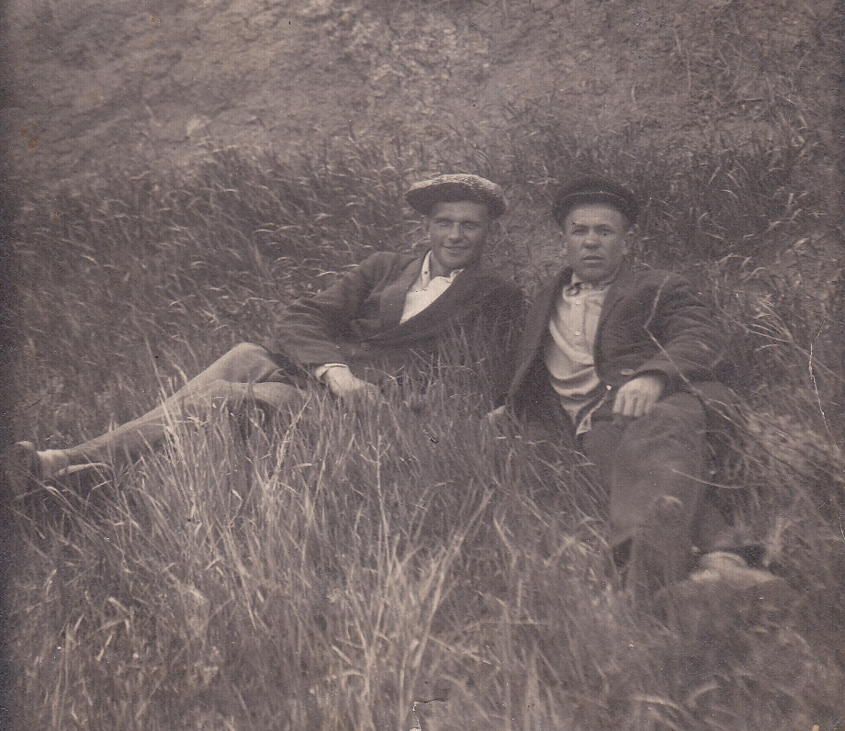
Мой брат ушел на фронт коммунистом. Но до войны он работал преподавателем в школе комбайнеров, а потом главным механиком Мартыновской МТС Ростовской области. В июле 1942 года, эвакуируя тракторы, автомашины, комбайны и станки МТС в тыл, он со всей колонной был захвачен фашистским десантом, выброшенным в районе слободы Большая Мартыновка. Тяжкие месяцы прожили мартыновцы под сапогом оккупантов, но час расплаты настал. В феврале 1943 года Большая Мартыновка была освобождена Советской Армией. А летом 1943 года, имея броню на руках, брат Стефан добровольно ушел на фронт. Сын красного партизана, он в 16 лет участвовал в обороне родного села против белоказаков в июле 1918 года. После 37-дневной обороны села Мартыновско - Орловский отряд красных партизан в начале августа отошел к Царицину с кавполком Бориса Макеевича Думенко, освободившим село из окружения. Вместе с отцом, Федором Григорьевичем Рыбальченко и дядей Максимом Григорьевичем – оружейным мастером, вывезшими две пароконных брички с оружием и инструментом партизанской оружейной мастерской, брат Стефан уехал в Царицин. Поэтому в 1943 году Стефан Федорович не остался безучастным к судьбе Родины, гнавшей захватчиков с земли предков.
В трех открытках, присланных с фронта жене и дочерям, младшая из которых, Евдокия, тоже добровольно ушла на фронт и дралась с врагом в зенитном полку, о н писал: «4/7-43 г. Вместе со мной призваны Лемешко Иван, Гавриленко И., Батура Ефрем из колхоза им. Буденного» (п/п 34582-Х; В/ц-7).
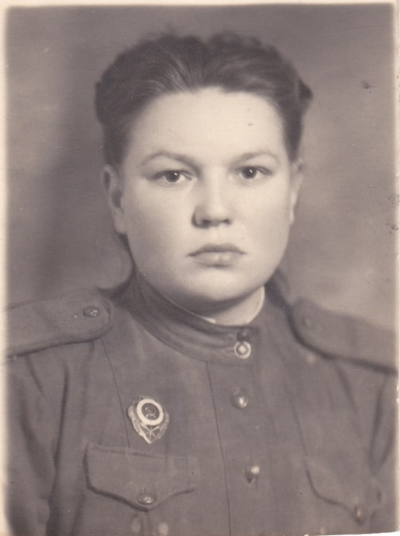
Надпись на фото:
«Родному дяде Алеше от племянницы Дуси в горячие дни Отечественной войны. Польша г. Перемышль 25.3.45г. Е. Рыбальченко»
В открытке от 31/7-43г. сообщал: «30 июля нас зачислили в часть. 31–го числа в ночь мы должны выступить на передовую. Нас осталось двое –я и Иван Лемешко, а тех в другую часть направили, неподалеку от нас» (п/п 41605-К; В/ц 13335).
В последней открытке от 1/8-43г говорилось: «Пишу тебе из степи, где расположены мы. Здесь в вырытых щелях проводим дни и ночи. Местность здесь суровая, день и ночь гремит гром и брызгами стальными землю покрывает. Когда завоет «Ишак» *, так злоба на душе: «Зачем забрался ворюга на наши поля?» Когда поет «Катюша», то радость на душе и на ошпаренной земле не движутся враги» (п/п 41605-Б, В/ц 08977).
На мемориальном кладбище, воздвигнутом в парке рабочего поселка Большая Мартыновка, имя брата Стефана не вписано на могилках. Когда его жена обратилась в военкомат, ей сказали, что «пропавшие без вести не считаются погибшими на фронте». В 1965 году я посетил родное село, и суеверная женщина все еще ждала мужа, отца, деда. Но мертвые не воскресают... * Так фронтовики прозвали шестиствольный реактивный миномет фашистов за сходство издаваемого им звука с голосом древнего животного.

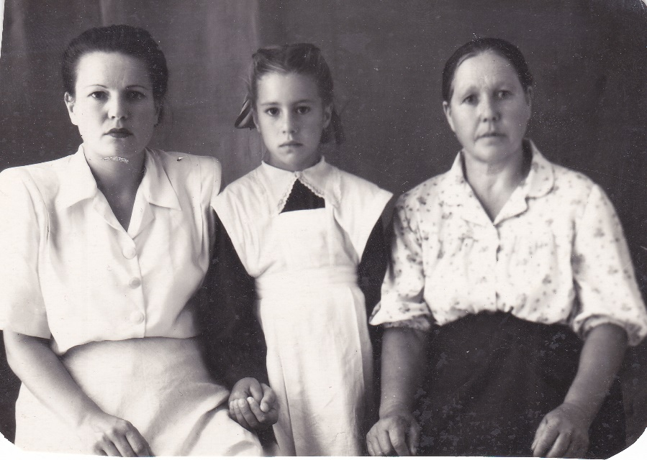
Надпись на фото:
«На память дяде Алеше от племянницы Дуси и внучки Любы. 21.8.57 года. сл. Б.-Мартыновка.
Нас пять братьев сражалось с фашистами, и все мы – три коммуниста и два беспартийных –сохранили верность присяге перед Родиной. Из пяти братьев, участвовавших в боях с фашистами, два погибли, а три возвратились инвалидами, шестой брат работал на железнодорожном транспорте в прифронтовой Москве с 1941 года и до окончания войны.
С фронта не вернулся наш сводный брат Беспалов Федор Михайлович, замученный фашистами в угольных шахтах Селезневского бассейна. После изгнания фашистов из угольного бассейна советские войска подняли из шахт сотни доведенных до последней стадии истощения раненых советских воинов, захваченных фашистами в боях и отправленных на подземные работы.
В последнем письме брат Федор писал: «Нас подняли из шахт, но многие страшно истощены, так как, обессилев, они не могли подниматься на поверхность. На них уже не выдавались продукты, а кто приносил крохи из нищенского пайка военнопленного в фашистском рейхе, тому грозила смертная казнь. Мы истощены до последней степени. Даже теплая забота и лечение в наших армейских госпиталях теперь не помогут нам выздороветь». Вскоре пришло извещение, что брат Федор Михайлович скончался и похоронен на братской могиле в городе Катовице.

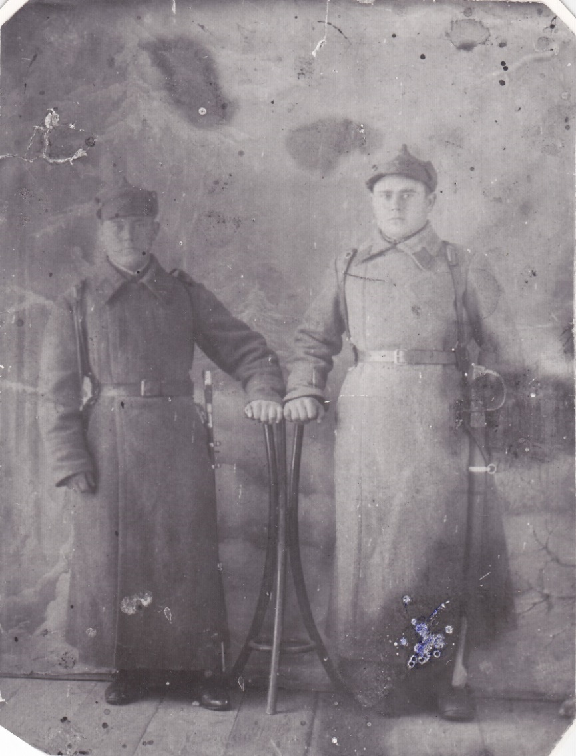

Надпись на фото: Ф.М. Беспалов 25.2.37г.(Благовещенск)
25 мая с. г. (1982г.) я встретился с Полиной Федоровной из колхоза- миллионера деревни Кожино Рузского района. Эта встреча была так же неожиданной, как и с Валентином в санатории №58. После дождика захотелось пройтись к памятнику погибшим воинам, у которого не был с 1978 г. Но дорога была грязной, и я присел отдохнуть на лавочке около одного деревянного дома. Полина Федоровна возвращалась из магазина. Видя незнакомого человека в хорошем настроении, я пожелал ей хорошей погоды и здоровья. Она остановилась. Как –то неожиданно разговор зашел о семье, о детях. Она вспомнила о муже, погибшем осенью 1941 года под Ленинградом. Только одно письмо получила Полина Федоровна от мужа с фронта. Потом пришла «похоронка»: «Ваш муж...пропал без вести».
- Я осталась одна с двумя малютками: одной два годика, другой – восемь месяцев,- говорит она. - Никакого пособия на детей я не получала. Муж ушел на фронт с поста председателя нашего колхоза, был он беспартийным человеком». Потом, пересилив подступающий к горлу ком, она продолжала: «Когда в деревне Старо- Николаево поставили памятник и мемориальную доску с именами погибших воинов, то моего Алеши в числе защитников Родины там не оказалось. Я пошла в военкомат, но мне ответили: «Не положено», - с дрожью в голосе говорила Полина Федоровна. – Каждую годовщину праздника Победы я оплакиваю своего Алешу, потому что ему я отдала свою молодость, свою жизнь, хотя уже двадцать лет живу с другим мужем. Я всю жизнь честно работала и награждена медалью «За доблестный труд в великой Отечественной войне 1941-1945 г. г.» «Я вырастила своих троих дочерей, и все они честно трудятся». Слезы лились по щекам престарелой женщины, но она говорила: «Мой муж был связистом, и выйдя из окружения, он сообщил об этом в первом же письме. Он погиб, честно защищая Родину».
Вероятно, среди без вести пропавших тысячи и тысячи таких же коммунистов, комсомольцев и беспартийных патриотов, честно отдавших свои жизни ради нас, оставшихся живыми. Назрело время решить вопрос о без вести пропавших законодательным путем, восстановить в правах этих изгоев, столько лет оставшихся неприкасаемыми, судьба которых сложилась так, что о них, об их гибели, может быть героической, часто не кому было сообщить.
Из моей двухгодичной фронтовой жизни, проходившей на территории от г. Чернь Тульской области до г. Выборга на Карельском перешейке, сохранились в памяти два случая, когда человек мгновенно исчезал на глазах. В феврале 1943 года наш 227 минометный полк 18-й минометной бригады 15-й артиллерийской дивизии 2-го корпуса РГК находился на позициях под г. Старая Русса (Северо-Западный фронт). Надо было установить передовой наблюдательный пункт (ПНП), чтобы корректировать огонь батареи, поддерживающей пехоту. По приказу командира полка я со связистами пробрался по открытой местности в заданный пункт - разрушенную деревеньку. Но вести наблюдение за противником не давал огонь полуавтоматических пушек фашистов. Из окопа, в котором мы разместились на окраине деревни, удавалось только на мгновение высовывать голову, чтобы хоть осмотреться. В это время взвод нашей пехоты по-пластунски выдвигался к передовой через деревню. Во время одной из попыток осмотреться я увидел перебегавшего бойца пехоты, под ногами которого разорвался снаряд. В этот миг в глазах мелькнули два предмета, поднятые в воздух взрывом. Это были, вероятно, ботинки солдата, превратившегося в прах. Кто мог сообщить о смерти солдата? Момент взрыва солдата и смерть солдата видел один я, не знавший ни солдата, ни части, в которой он числился. А выяснять на передовой, кто погиб и откуда он родом, не позволяли ни время, ни обстоятельства. Возникает вопрос: к какой категории погибших отнести этого солдата? Для меня – это «неизвестный» солдат, для его командира «без вести пропавший», для родных – погибший при защите Родины! Почему же могила неизвестного солдата во многих столицах и городах окружена почестями, могилы же «без вести пропавших» не только неизвестны, но сами они уже 41 год подвергаются остракизму, им отказано в чести быть защитниками Родины?! Хотя судьбы их, вероятно, аналогичны, а термины являются синонимами.
В другой раз я стал свидетелем прямого попадания снаряда в старшину моего дивизиона. Это было в июле 1943 года на Брянском фронте. Дивизион занял боевые позиции на новом участке фронта. Для штаба дивизиона решили использовать развалины кирпичного строения, где за сохранившейся стеной можно было укрыть штабную машину. Но это место было, вероятно, пристреляно, а может быть, это был «шальной» снаряд. От этого снаряда и погиб старшина. От исчезнувшего человека бойцы разыскали в траве только кусочек мизинца и клочок партбилета – человек пропал бы без вести, но его смерть произошла на глазах, знавших его и оставшихся в живых солдат, которые обнаружили вещественные доказательства его смерти. Значит, старшину уже никто не может отнести ни к категории «без вести пропавший», ни к категории «неизвестный».
А сколько осталось не погребенных солдат на карельском перешейке, иссеченных вражеской шрапнелью и минами в «каменных мошках», поросших кустарником?! Кто они- без вести пропавшие или неизвестные?!!
НАДО БЕЗ ВЕСТИ ПРОПАВШИХ восстановить в правах. Это неотложная задача Советов народных депутатов. Пусть они персонально изучат всех своих «без вести пропавших» солдат, сержантов и офицеров и вынесут по каждому из них свое решение. Пусть люди читают их имена на мемориалах рядом с погибшими на фронтах Великой Отечественной войны во имя славы и могущества Родины. Пусть родные и дети «без вести пропавших» вздохнут с облегчением, прочитав имена своих дедов и бабок, отцов и матерей, братьев и сестер, дочерей и внуков рядом с живущими в бронзе, металле и бетоне! Пусть прошедшие сорок один год (64!)* подскажут нам правильное решение судьбы сотен тысяч так дорого заплативших за наше спасение несчастных солдат...
05.1982г.
*На полях, рядом стояла карандашом цифра «64!», значит, последний раз папа читал эту рукопись в 2005 году, а теперь «78!» -2019 (Макарова М.А.)
А.Ф. Рыбальченко, капитан в отставке, бывший начальник штаба 227 минометного полка, Ветеран Великой Отечественной войны, ветеран труда, (1918-2006)

